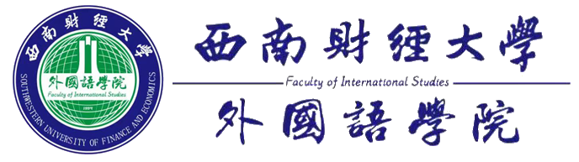

2027届推免生申请材料

专 业：

学 号：

姓 名：

电 话：

报考项目：普通推免

二0二六年七月

材料目录
- 西南财经大学应届本科毕业生免试攻读硕士学位报名表
- 大学英语四六级或雅思、托福、GMAT成绩证明
- 项目加分对应的证明材料,按综合素质类——>科研创新类加分的顺序排列,获奖情况详细列出年度和奖项全称（按照综合考核评分细则分类依次进行罗列）
（复印件按顺序排列后用订书机装订，原件按顺序排列单独个文件袋装，学院审核后退还）

